研学指引明方向 创新落实再提升
——鹤壁市法学会召开《指引》学习研讨会
编辑：唐灿
审核：周忠波
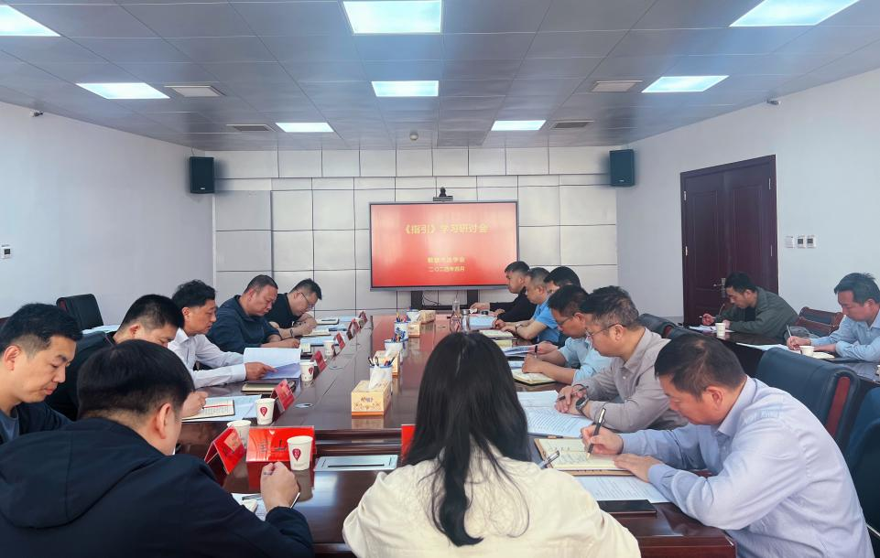

4月25日，为深入学习贯彻中国法学会《关于印发〈县（市、区）法学会首席法律咨询专家工作指引〉的通知》《关于印发〈加强法学会基层服务站点建设深入开展县（市、区）法学会首席法律咨询专家工作的指引〉的通知》和省法学会工作要求，鹤壁市法学会召开专题学习研讨会议，市二级巡视员、市法学会党组书记、常务副会长王本祥出席并讲话。市法学会机关同志、各县区法学会常务副会长、秘书长参加学习研讨。
会上，市法学会党组成员、副会长、秘书长张卫喜结合近期工作实践，领学讲解了中国法学会《关于印发〈县（市、区）法学会首席法律咨询专家工作指引〉的通知》，市法学会党组成员、办公室主任周忠波结合近年基层服务站点建设和运行，领学讲解了中国法学会《关于印发〈加强法学会基层服务站点建设深入开展县（市、区）法学会首席法律咨询专家工作的指引〉的通知》。与会同志结合学习和实践情况，谈了学习体会、收获和下步工作打算。
王本祥指出，《指引》是中国法学会贯彻落实习近平法治思想，坚持和发展新时代“枫桥经验”，充分发挥法学会基层服务站点及首席法律咨询专家作用的重要举措、重要抓手、重要途径，是中国法学会对县级法学会加强基层服务站点建设深入开展首席法律咨询专家工作进行的顶层设计。加强法学会基层服务站点建设是党委政法委2024年度安排部署的重点工作任务，各级法学会要提高政治站位，加强组织领导，压实工作责任，认真组织学习，创新工作举措，确保《指引》在全市法学会系统深入贯彻落实。
王本祥强调，要学深悟透，在“深”字和“透”字上下功夫，深悟《指引》的核心要义，精准把握《指引》工作要求，结合工作实际深思下步工作打算。要创新落实，在精准提升上下功夫、定措施，要围绕学习《指引》查不足，逐项对照《指引》关于首席制度和基层站点建设、主要任务、队伍建设、工作保障等方面的各项要求。要实战支撑，围绕“实战”下功夫，在推进基层服务站点规范提升的基础上，遵循“三坚持”、“三首”、“三跨”工作原则，组织首席法律咨询专家围绕“四个重大”，开展法律咨询、普法宣传、法律培训等服务，以作为赢地位，以实战的工作成效更好服务党委政府中心工作、服务人民群众日益增长的法律服务需求。

